经  络  穴 位                     位    置

1、肺经    孔最穴      前臂掌面拇指一线，肘横纹下2寸（3指宽）

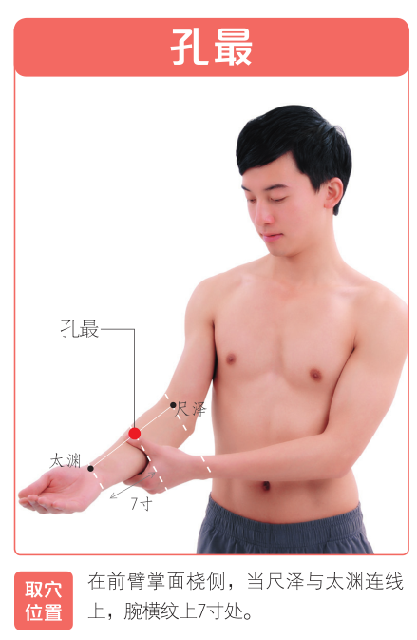

      肺经    鱼际穴     第一掌骨中点赤白肉际处

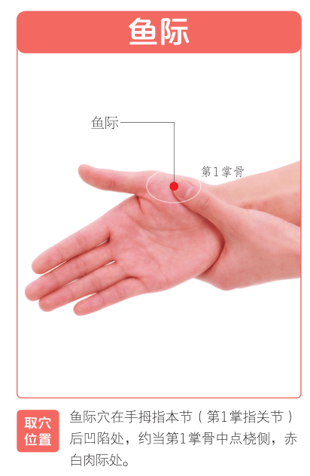

2、大肠经   手三里穴  肘关节横纹下2寸（3指宽）

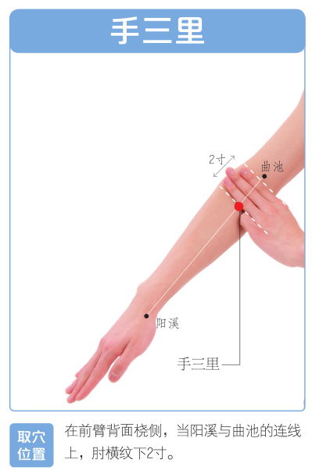

      大肠经   合谷穴 一手的拇指指骨关节横纹，放在另一手

                                       拇、食指之间的指蹼缘上，在拇指尖下

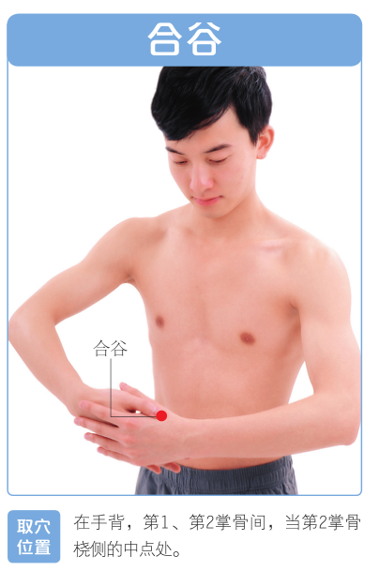

      大肠经   手五里穴 屈肘，在曲池穴与肩髃穴的连线上，

                                        曲池穴上3寸（四指宽）处。

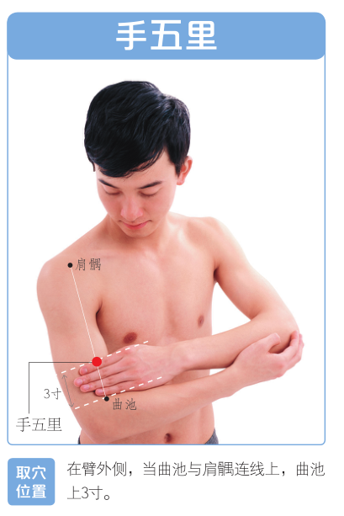

3、胃经 髀关穴 腿根中点下2寸（3指宽），偏外侧

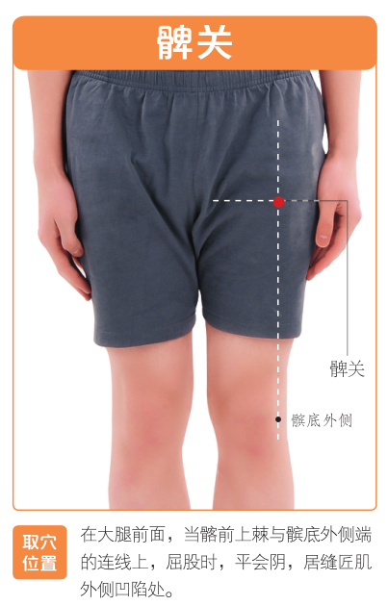

      胃经 梁丘穴 髌骨外上缘直上2寸（3指宽）

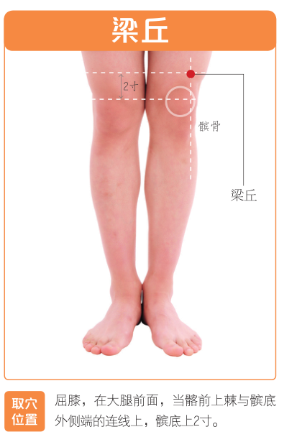

      胃经 丰隆穴 外踝尖与外膝眼连线中点，胫骨前脊外2横指

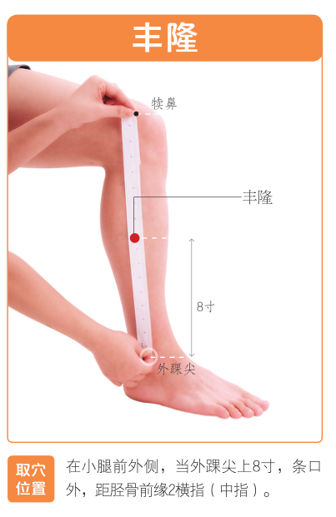

4、脾经 地机穴 胫骨内侧缘，膝关节内侧下3寸（4指宽）

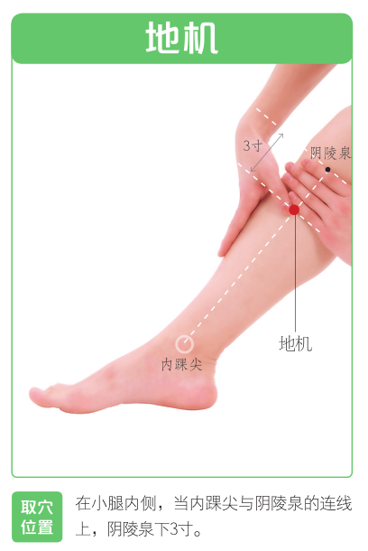

      脾经 三阴交穴 胫骨内侧缘，内踝尖上3寸（4指宽）

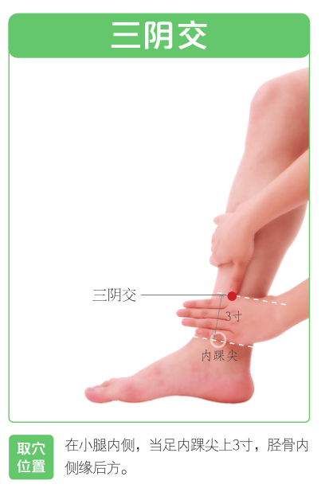

      脾经 太白穴 足大趾后，内侧核骨下，赤白肉际陷中

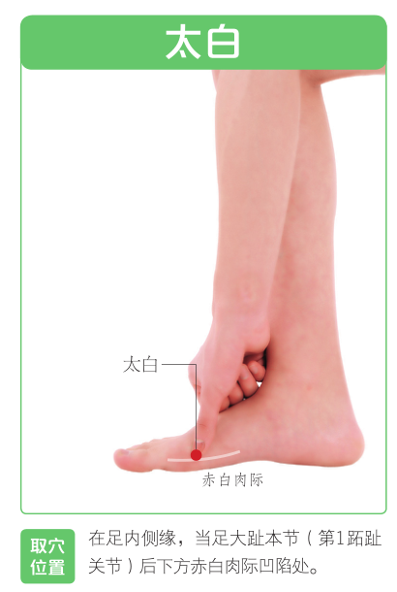

      脾经 公孙穴 太白穴后一寸

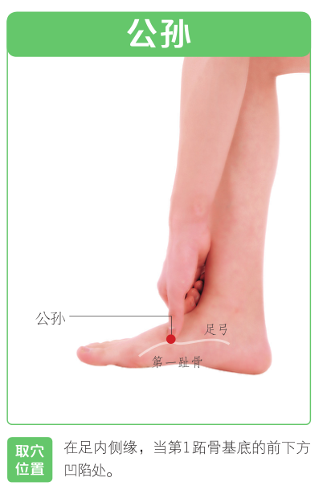

5、

     心经 少海穴 屈肘，当肘横纹内端与肱骨内上髁连线中点

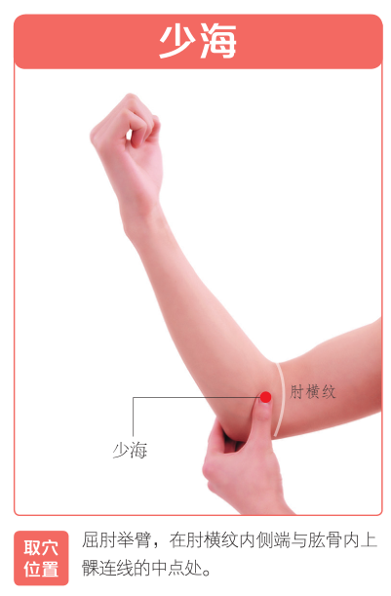

     心经   腕部四穴 腕横纹，小指侧腕屈肌腱桡侧凹陷依次向上

                               1.5寸的距离分布神门、阴郄、通里、灵道

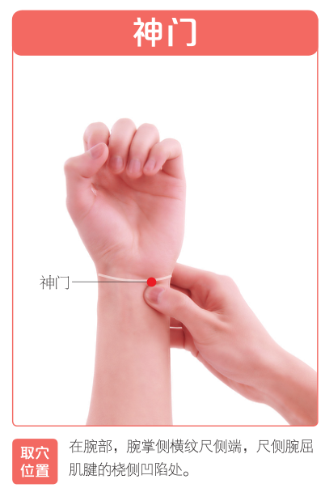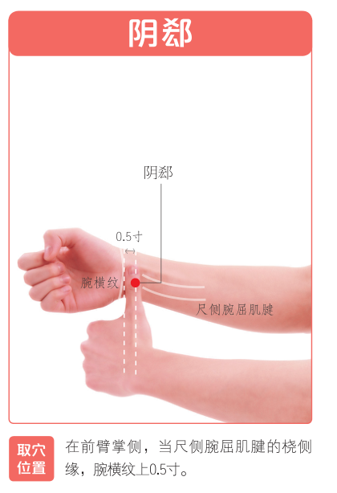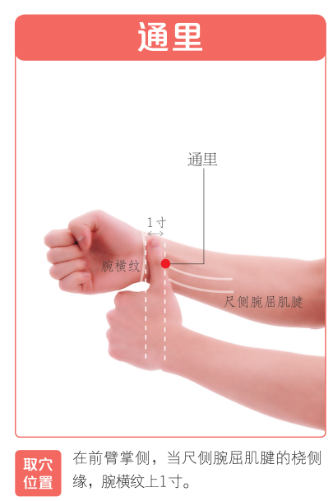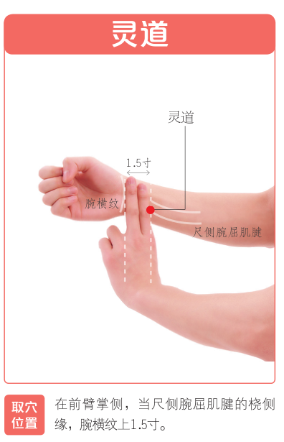

6、小肠经  天宗穴 肩胛骨岗下窝中央

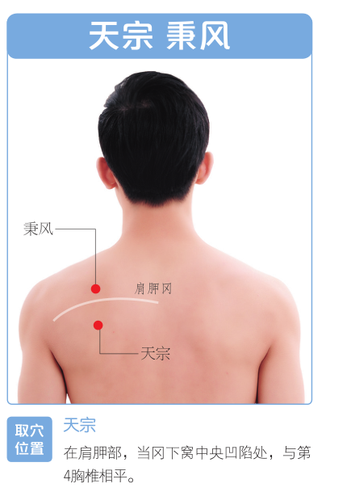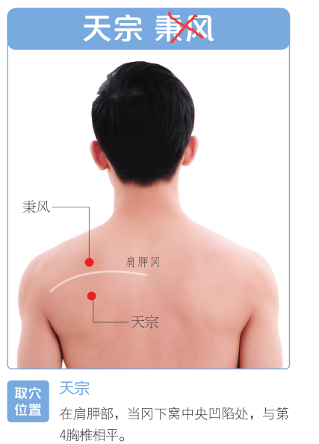

（修改）

     小肠经   后溪穴 小指掌指关节后，当横纹头赤白肉际处

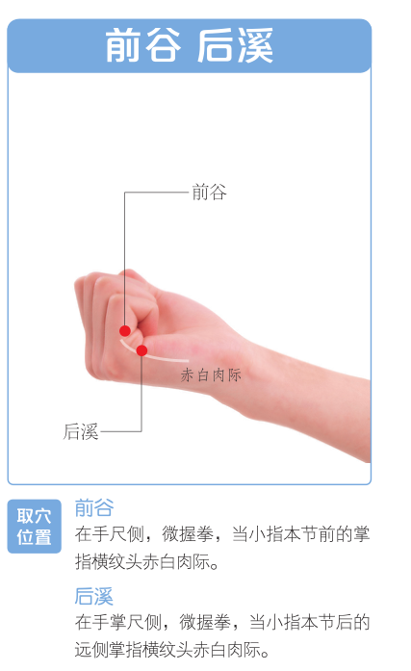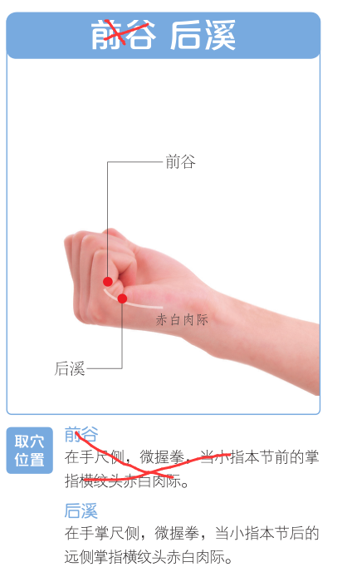

（将 前谷穴去掉，文字介绍位置也去掉，图片是两个穴位一起给的，ps处理一下）

     小肠经   肩贞穴 臂内收时肩关节后方，腋后皱襞上1寸处

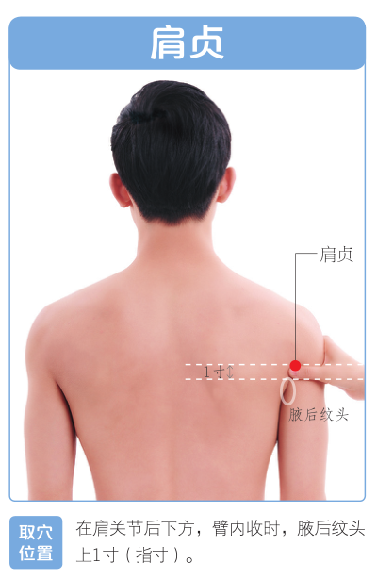

7、膀胱经  昆仑穴   足外踝尖与跟腱连线中点偏下方骨头上缘

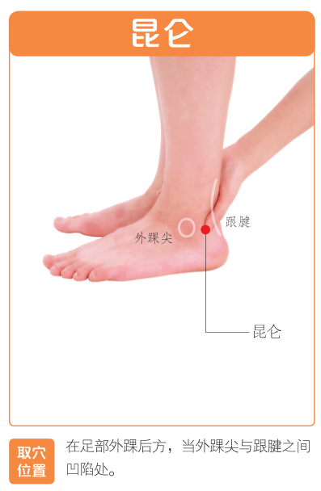

     膀胱经  承山穴   腓肠肌两肌腹之间凹陷的顶端处

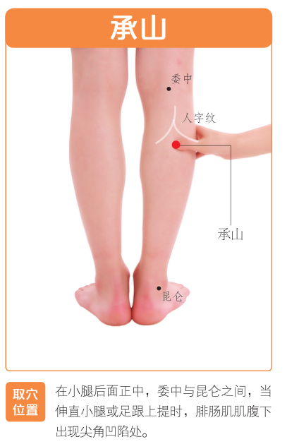

     膀胱经  委中穴   膝盖后方的腘窝中点

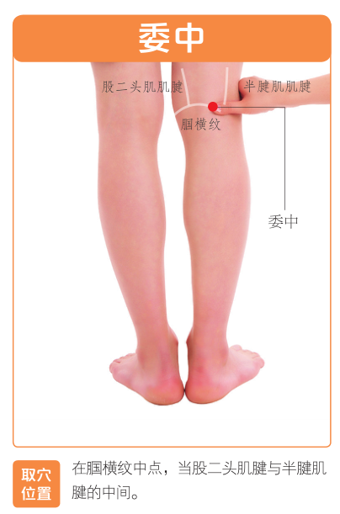

     膀胱经  合阳穴   委中穴下2寸（三指宽）

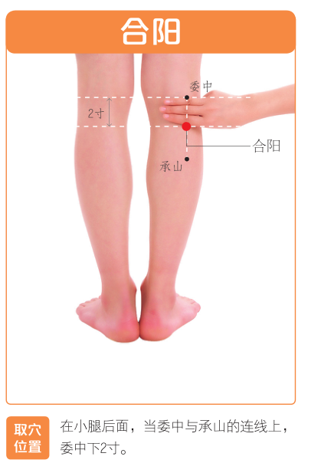

8、肾经 大钟穴 足内踝尖与跟腱连线中点偏下方，骨头上缘

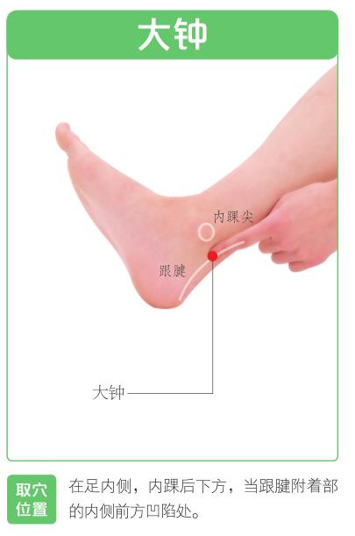

      肾经 水泉穴 足内踝尖与足跟尖连线的中点

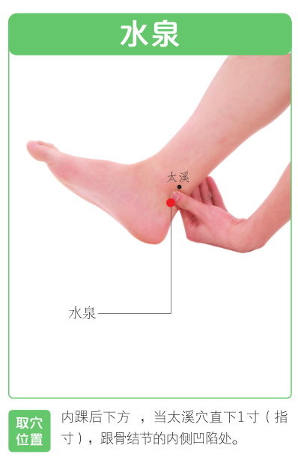

      肾经 照海穴 足内踝尖与足根尖连线上，内踝下缘凹陷中

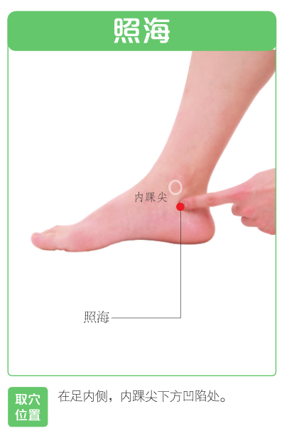

9、心包经   天泉穴 腋前纹头下2寸（三指宽），

                                 肱二头肌长短头之间

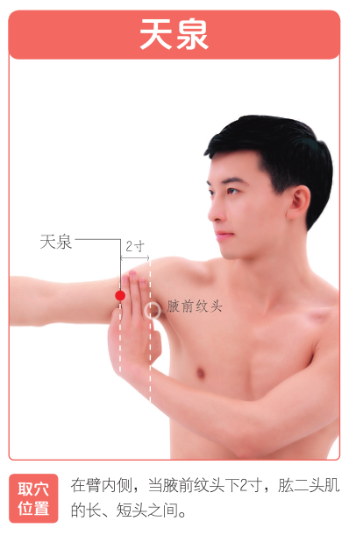

     心包经  郄门穴    腕横纹上5寸，两筋之间

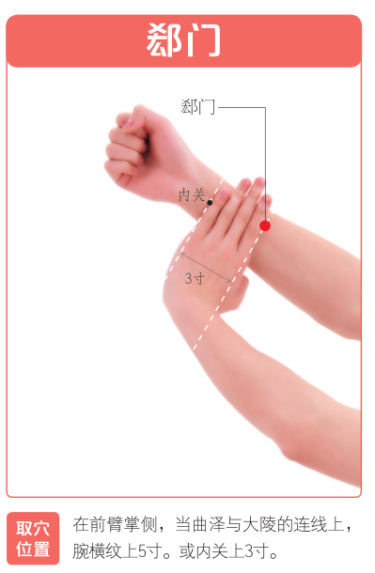

10、三焦经 四渎穴 前臂背面正中线，肘横纹下2寸（3指宽）

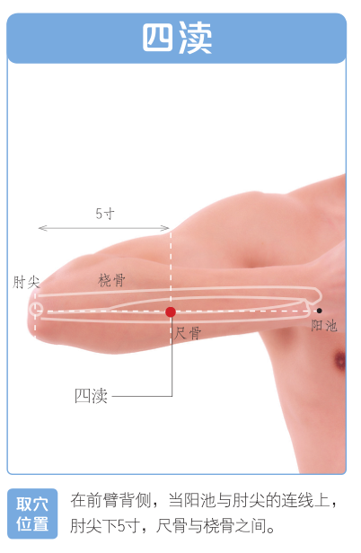

        三焦经 消泺穴 上臂外侧中点处

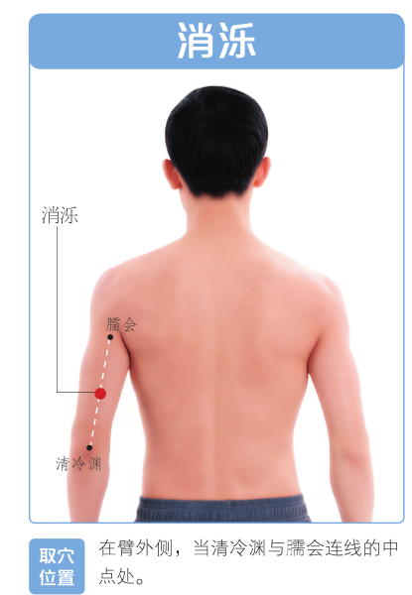

        三焦经 翳风穴 耳垂后下方，下颌角与乳突之间凹陷中

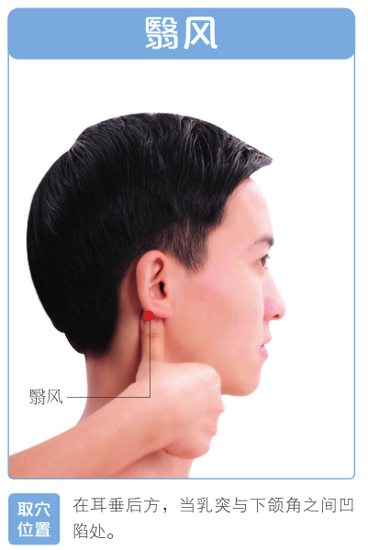

        三焦经 角孙穴 折耳廓向前，当耳尖直上入发际处

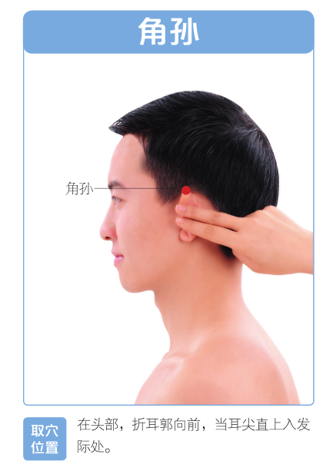

11、胆经 肩井穴 肩部最高处，在大椎穴与肩峰连线中点

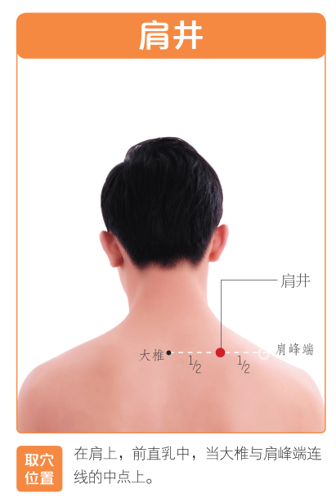

        胆经 风市穴 直立双手并拢在大腿外侧，中指尖下

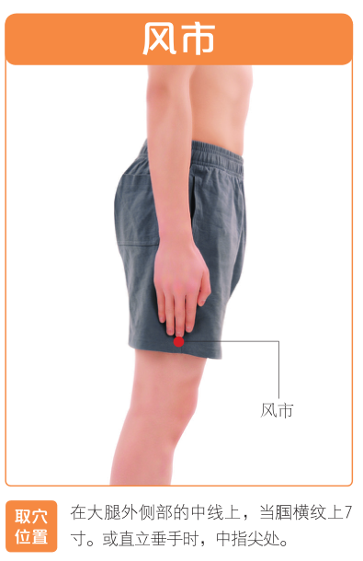

        胆经        悬钟穴 外踝尖上3寸（4指宽），两骨头之间

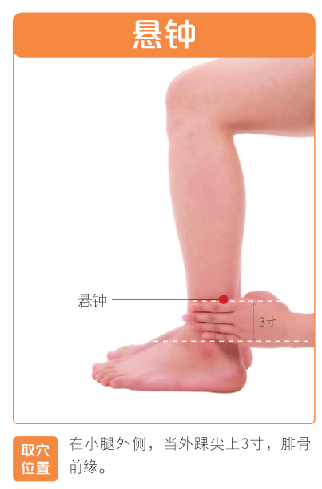

        胆经        足临泣穴 第四趾骨与第五趾骨交汇分叉处

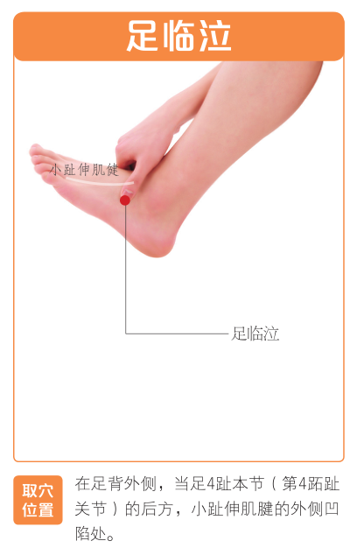

12、肝经 阴包穴 屈膝，大腿内侧膝关节上4寸处

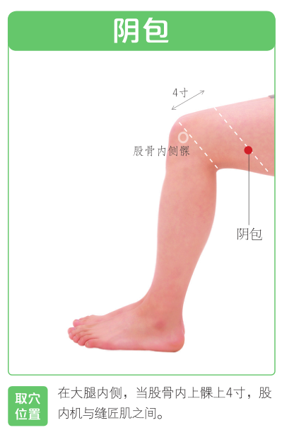

        肝经        太冲穴 在足背第一、二跖骨结合部之前凹陷中

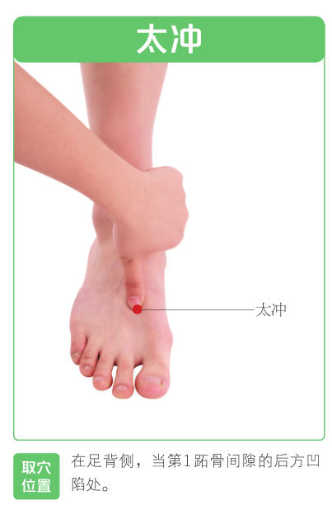

       肝经        期门穴 第四肋间隙的乳头直下，第六肋间隙处

